教職員使用介面
臺北市教師研習電子護照首頁網址：http://insc.tp.edu.tw
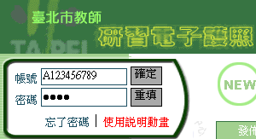
請輸入您所屬的帳號及密碼，點選「確定」，即可登入系統。若您忘記密碼，亦可點選「忘了密碼」，查詢您的密碼，或逕向學校管理者詢問。
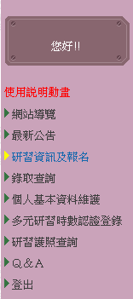
教職員使用介面功能含網站導覽、最新公告、研習資訊及報名、錄取查詢、個人基本資料異動、多元研習時數認證登錄、研習護照查詢及Q&A。

系統公告
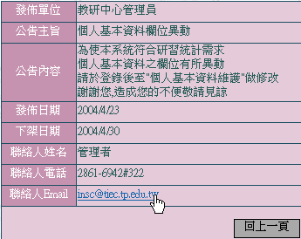
使用者登錄後，於畫面左上角自動開啟系統公告新視窗，發佈與系統有關之訊息，點選發佈內容即可查看該篇公告詳細資料，亦可下載附加檔案，或e-mail給管理者。
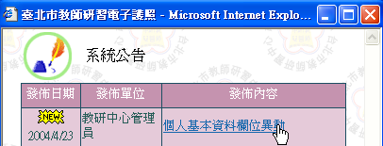

- 網站導覽：
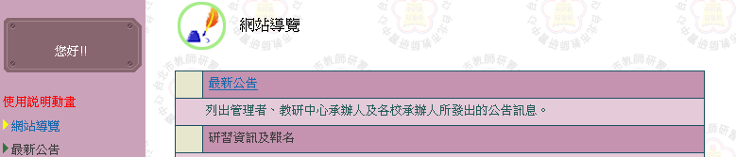
網站導覽列出網站所有功能名稱及簡介，點選功能名稱，立即連結至該功能項網頁。

- 最新公告
列出學校或機關研習承辦人所發佈的公告訊息，點選「發佈內容」，則可查看該篇公告詳細資料，亦可下載附加檔案，或e-mail給研習主辦單位。
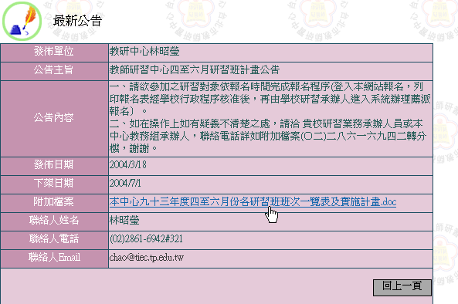
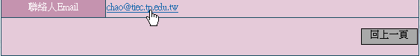
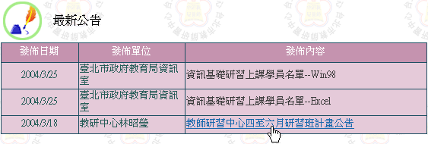
注意：最新公告提供發佈最新消息，並無報名功能。
- 研習資訊及報名
列出研習期間範圍內的研習班資料，亦可設定查詢條件為「主辦單位」、「研習類別」、「報名類別」、「報名狀況」、「核准文號」及輸入關鍵字查詢。
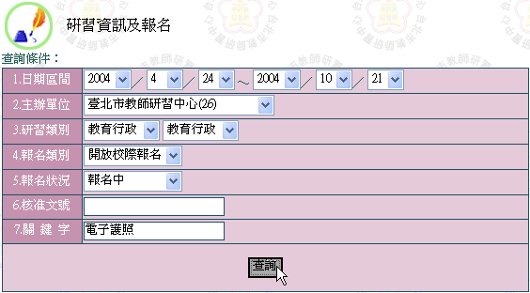
↑輸入已知之報名資訊
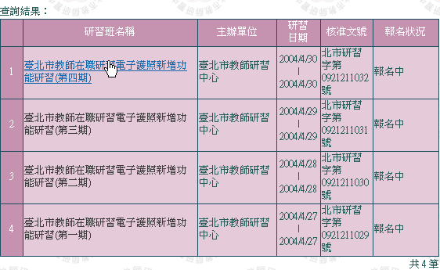
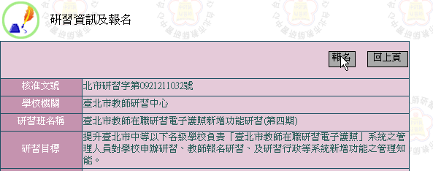
↑點選研習班名稱即可查看該研習班詳細資訊

線上報名
若該研習班狀態正值報名期間，則可點選「報名」，填寫相關資訊後再按「報名送出」並列印報名表陳請學校薦派，即可完成線上報名手續。
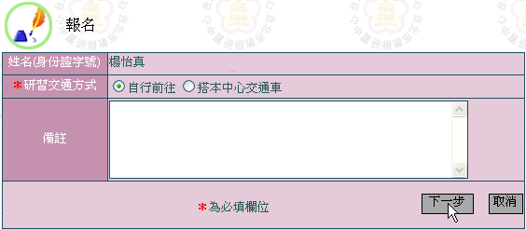
↑填寫報名相關資料後，點選「下一步」按鈕

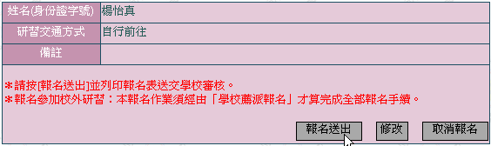

↑確定資料無誤，點選「報名送出」
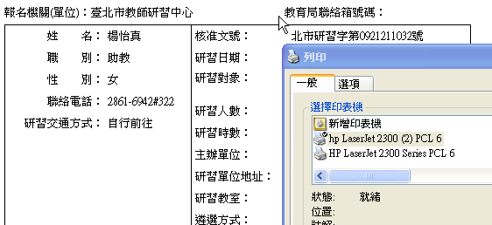

↑列印報名表
取消報名
若學校尚未開始薦派，教職員可自行依原報名路經點選「取消報名」，即可完成線上取消報名手續。若學校已薦派報名，則須經由學校取消薦派報名。若主辦單位已遴選錄取，則須去函(電)告知研習主辦單位取消報名。

- 錄取查詢
此功能列出該教職員所參加研習班報名錄取狀況，可依日期區間搜尋，報名狀況分為下列幾種情況：
1、「待薦派」意指學校研習管理者尚未執行薦派報名，此時報名資料還停留在學校內部。
2、「已薦派」：意指學校研習管理者已經執行薦派報名，此時報名資料已經傳至主辦單位。
3、「遴選中」：意指報名已截止，主辦單位正進行遴選作業。
4、「已錄取」：意指遴選通過，於「列印研習通知單」欄位出現圖示，點選該圖示即可下載研習通知。
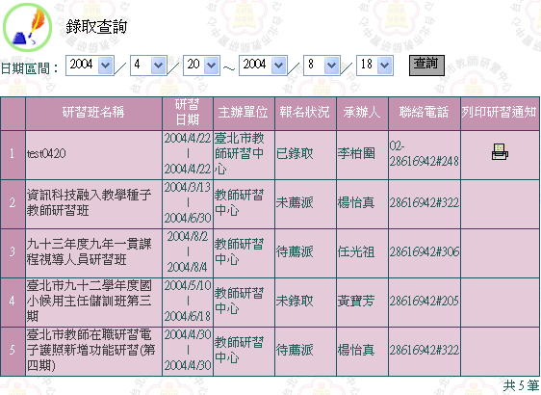

- 個人基本資料維護
列出該教職員基本資料，「身份證字號」、「姓名」、「出生年月日」、「性別」及「服務學校」等欄位必須由學校承辦人修改。按下「確定」即可修改完成。
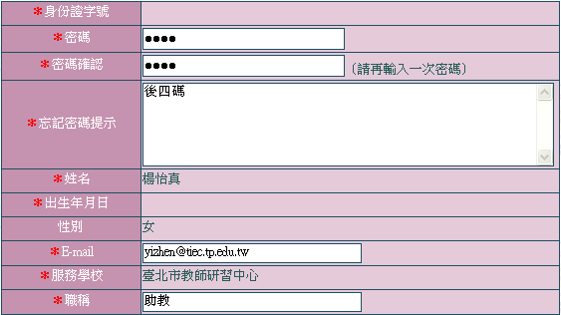

- 多元研習時數認證登錄
可由此功能申請多元研習時數認證，將相關資料填妥後，按下「確定」鈕，檢查輸入資料是否正確，點選「確定送交審核」，系統會列印申請表，附上證明文件，再陳請學校審核即可。
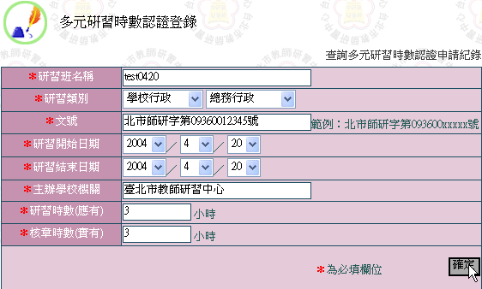
↑填妥相關資料後，點選確定按鈕
注意：研習班名稱不可超過50個字，文號則不可超過18個字

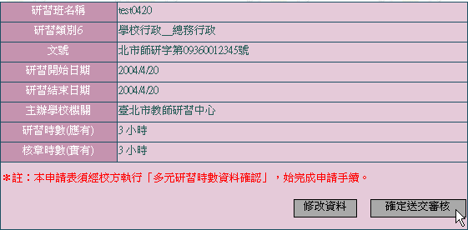
↑確認資料無誤後，點選「確定送交審核」按鈕，列印申請表

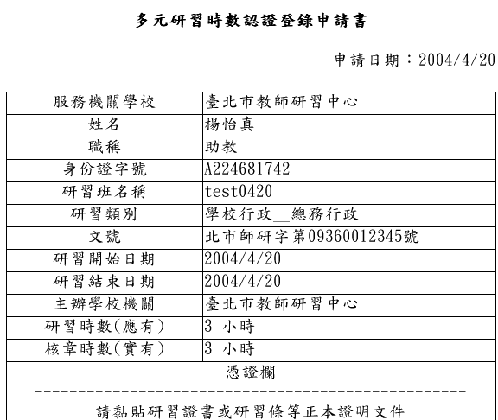
↑於申請表中黏貼證明文件，陳請學校審查

查詢多元研習時數認證申請紀錄
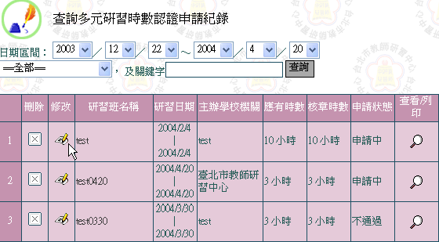
教職員可以於此查詢多元研習時數認證申請之狀態，包括申請中、通過、不通過之歷史紀錄。通過者會顯示於個人研習護照中，不通過者可於此修改後再送審。
↑點選修改圖示，即可更改申請資料

- 研習護照查詢
此功能列出該教職員目前累計一般研習時數及多元研習時數資料，亦可由「日期區間」、「研習類別」及「關鍵字」查詢特殊類別之研習時數資料，並可將該資料列印出來。
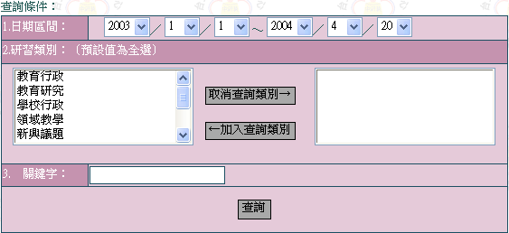

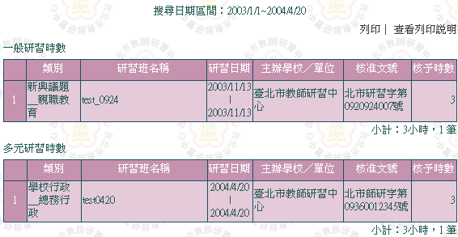
↑輸入查詢條件

↑查詢結果，可點選「列印」將結果印出
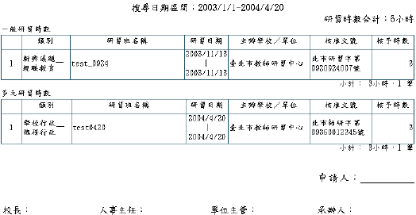

- Ｑ＆Ａ
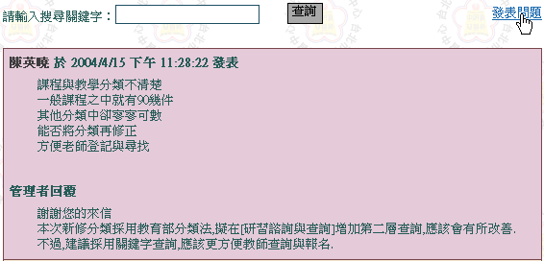
若教職員有任何問題欲詢問網站管理者，可從此功能詢問。亦可以關鍵字查詢相關的問題及解答。

發表問題
填入所要發問的問題，點選「確定」。待管理者回覆後，會將回覆的內容，寄到該教職員E-mail信箱。
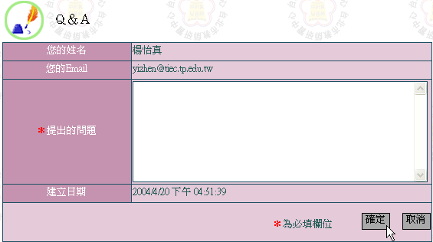

- 其他系統訊息
本系統版權屬臺北市政府教育局所有
諮詢服務專線電話：02-28616942#322、248
Email：insc@tiec.tp.edu.tw
傳真電話：02-28616413
學校管理者/研習承辦人使用介面
臺北市教師研習電子護照首頁網址：http://insc.tp.edu.tw
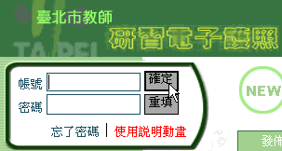
輸入學校管理者/研習承辦人帳號及密碼，按下「確定」，即可登入系統。若是忘記密碼，亦可點選「忘了密碼」，來提示密碼，或是逕向研習電子護照學校管理者查詢。

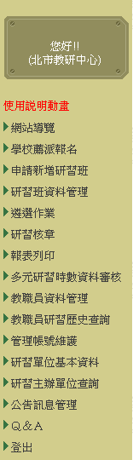
學校管理者介面功能含網站導覽、學校薦派報名、申請新增研習班、研習班資料管理、遴選作業、研習核章、報表列印、多元研習時數資料審核、教職員資料管理、教職員研習歷史查詢、管理帳號維護、研習單位基本資料維護、研習主辦單位查詢、公告訊息管理及Ｑ＆Ａ等十五項。

系統公告
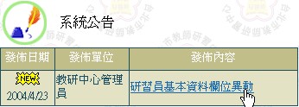
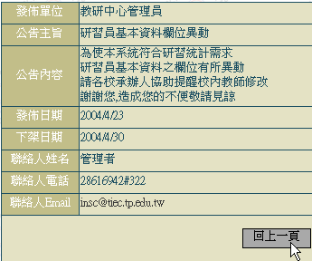
使用者登錄後，於畫面左上角開啟系統公告新視窗，內含與系統有關之訊息，點選發佈內容即可查看該篇公告的詳細資料，亦可下載附加檔案，或e-mail給管理者。

- 網站導覽
「網站導覽」列出網站所有功能名稱及簡介，點選功能名稱，連結至該功能項網頁。
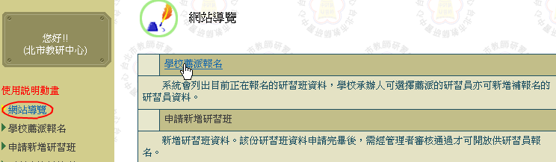
↑點選功能名稱，即可連結至該功能項

- 學校薦派報名
此功能分成三種選單：「學校薦派報名」、「其他研習班薦派」 、「錄取查詢」。
「學校薦派報名」為預設選項，其列出在某段日期區間內學校教師已報名，需要學校薦派報名的研習班資料。點選「研習班名稱」即可進入薦派程序。
「其他研習班薦派」列出在某段日期區間內全市所有提供開放校際報名及特定調訓之研習班資料，供學校直接薦派報名（教師不用報名）。點選「研習班名稱」即可進入薦派程序。
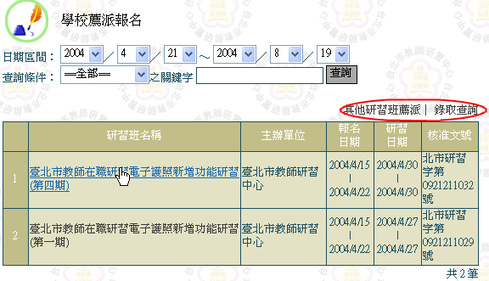
↑點選研習班名稱，即可進行薦派程序

查詢：可設定不同的查詢條件及以關鍵字查詢欲薦派之班別資料。
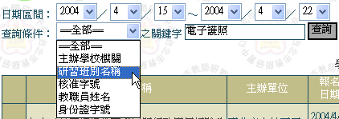

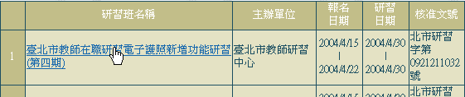
↑點選研習班名稱，即可進行薦派程序

薦派研習員
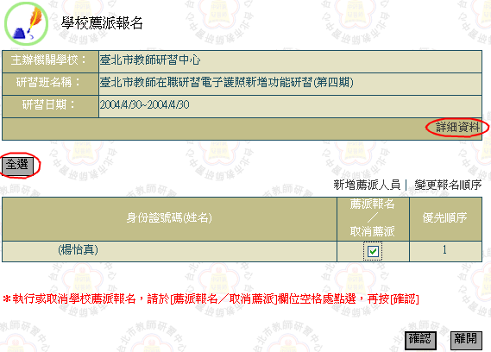
可點選「詳細資料」，查看該研習班的資料，按下「全選」可將該校所有報名參加此研習班的研習員的報名欄變成，即代表選擇該研習員，選擇完畢後，按下「確認」，此時就已經完成薦派手續。

↑勾選欲薦派之教師，點選確認

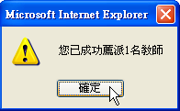

↑系統提示完成薦派
取消薦派
可再次點選「薦派報名/取消薦派」欄的使之消失，即代表取消該研習員的報名，選擇完畢後，按下，此時就已經完成取消薦派手續。
新增薦派人員
若欲直接幫學校教師報名(教師不用自行報名)，可點選「新增薦派人員」。
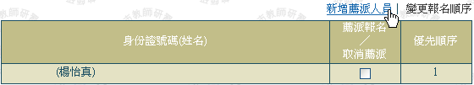

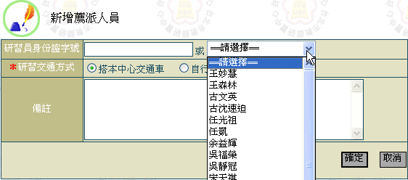

↑直接輸入欲報名教師之身份證字號，或是直接點選
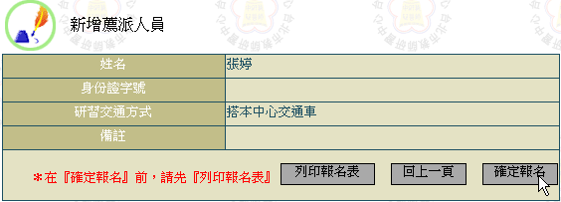

↑確認報名資料後，列印報名表，完成後，點選確定報名

變更報名順序
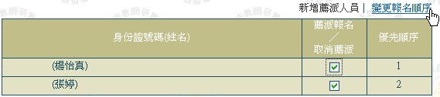
若欲變更研習員之報名順序，可點選「變更報名順序」，可變更薦派之優先順序。

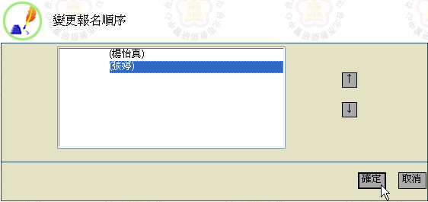

↑選擇研習員，點選上下鍵改變順序
錄取查詢
此功能列出目前在上架期間該學校有教師報名的研習班資料，按下即可查看該研習員目前報名狀況及錄取人數。
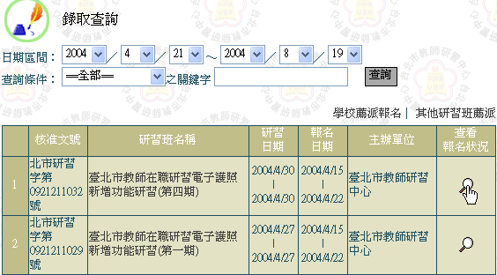

↑若資料眾多時，可使用關鍵字查詢，點選查看報名狀況圖示，即可觀看該班報名狀況及錄取人數

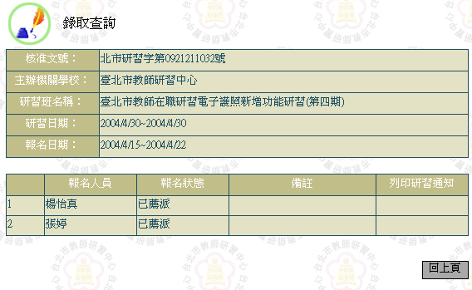

- 申請新增研習班
在輸入日期時必須注意，上架日期<=報名開始日<=報名結束日<遴選作業日<研習開始日<=研習結束日<=研習核章日<=下架日期。
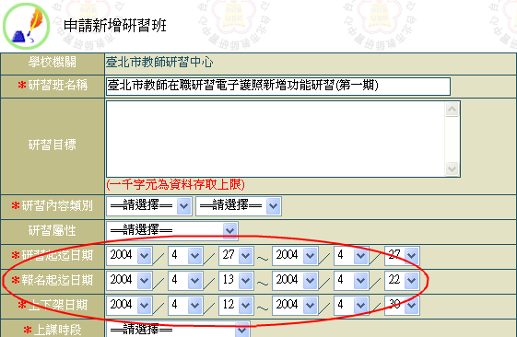

研習班資料輸入完畢後，將捲軸拉到最下面，請點選「下一頁」繼續輸入課程資料。
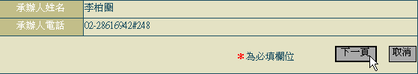

新增單元課程及講座
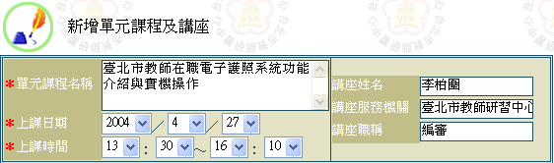
申請新增研習班之第二頁為單元課程與講座資料，系統預設為五筆，若不夠填寫，則可另行再新增。本部份必須填寫，為審查之必備資料。

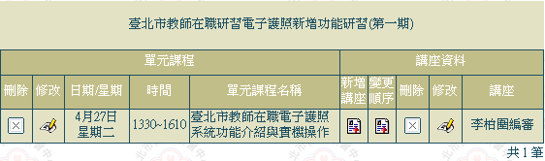

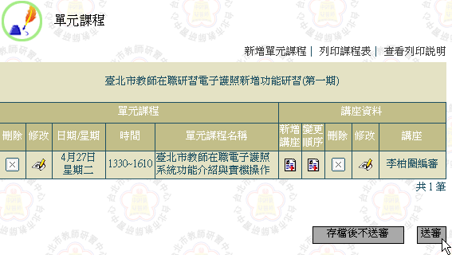
121１
21１
３ ４ ５ ６ ７ ８
９
１０

- 新增單元課程：系統預設為五筆，若不夠填寫，則可另行再新增。
- 列印課程表：點選「列印課程表」，即可列印課程表。
- 刪除單元課程：若點選刪除則此筆單元課程及後面之講座資料彙整個刪除。
- 修改單元課程：點選修改，輸入欲修改的「單元課程名稱」、「上課日期」及「上課時間」，點選「確定」，即修改完成。
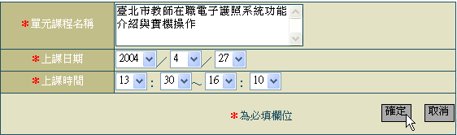
- 新增講座：新增該單元課程所屬講座資料。
- 變改講座順序：若有兩位以上之講座，可變更其排列順序。
- 刪除講座資料：刪除該單元課程所屬講座資料。
- 修改講座資料：修改該單元課程所屬講座資料。
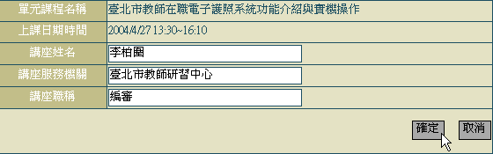
↑輸入「講座姓名」、「講座服務機關」及「講座職稱」按下，即新增或修改完成
- 存檔後不送審：該筆研習資料只會存留在學校管理者網站，不會送交研習電子護照審核。
- 送審：點選「送審」，系統才會將此筆資料送交研習電子護照審核。
- 研習班資料管理
此功能列出符合該研習單位查詢條件的研習班資料，可依「日期區間」及「研習班類別」及「關鍵字」做查詢，亦可將查詢結果列印出來及另存成Word檔。若該研習班尚未通過審核，則「核准文號」欄位會列出「送審中」的字樣。
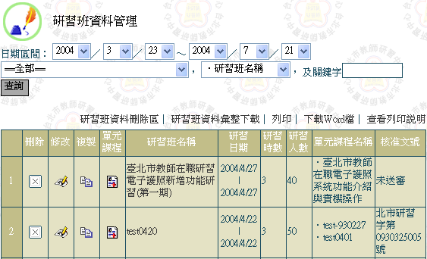
修改研習班資料
：刪除該研習班資料，該資料會存至研習班資料刪除區。
：修改該研習班資料。
：複製該研習班資料及課程資料，開啟修改後，送交審查。
：進入單元課程資料管理。
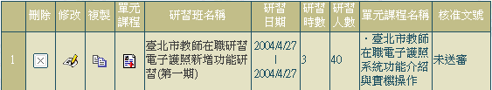
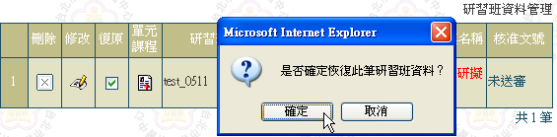
復原被刪除的研習班資料

↑勾選欲復原之研習班資料，再至「研習班資料管理」確定資料是否回復
研習班資料彙整下載及列印
可將所查詢到的資料下載，如下二圖所示，如此可依照需求自行調整修改製表。也可以下載Word檔或列印。
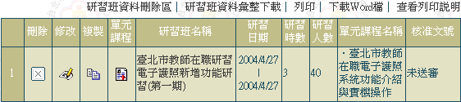

研習班資料彙整下載
下載之檔案解壓縮後存於桌面，為Excel之檔案型式
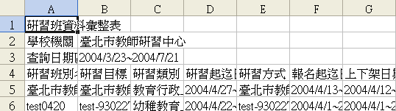
列印
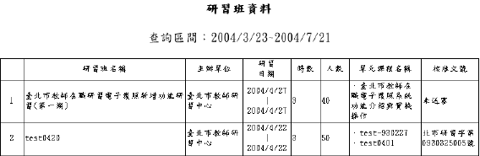
下載Word檔案
下載之檔案解壓縮後存於桌面
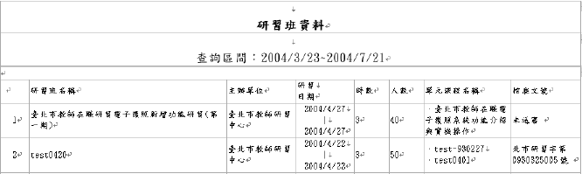

- 遴選作業
此功能列出屬於該研習主辦單位目前進入遴選程序的研習班資料（報名結束日<遴選作業日<研習開始日）。按下圖示，即可開始遴選研習員。
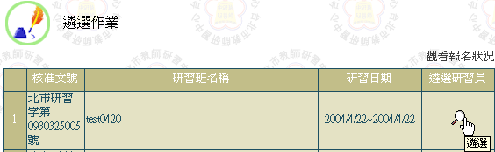
觀看報名狀況
按「觀看報名狀況」，即可查看報名尚未截止研習班之報名狀況。點選「研習班名稱」，即可查看目前該研習班報名資料，可直接點選研習員姓名寄發電子郵件與其聯絡。
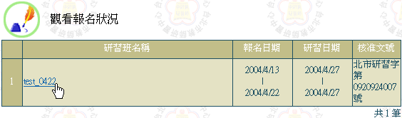
↑點選「研習班名稱」
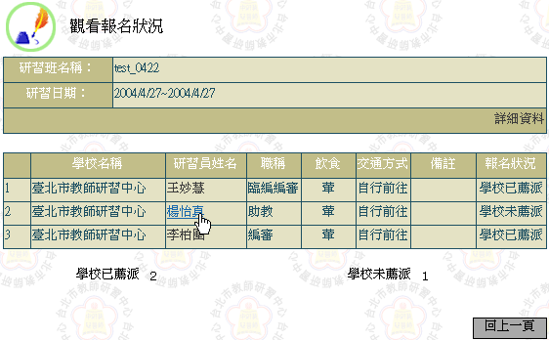
↑於此功能項下可查看目前該研習班所有的報名人員之資料及狀況，可直接點選研習員姓名寄發電子郵件與其聯絡

遴選研習員
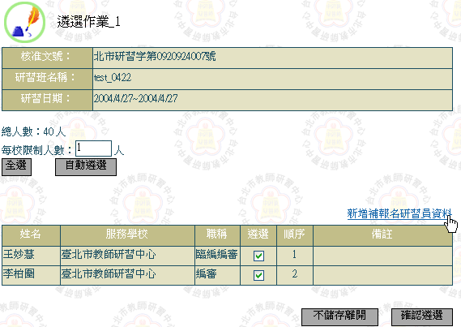
↑點選「新增補報名研習員」，新增未自行報名之研習員。點選「全選」選擇所有研習員，點選「自動遴選」，系統即會依每校限制人數自動勾選研習員，若確認勾選無誤，則可按下「確認遴選」。

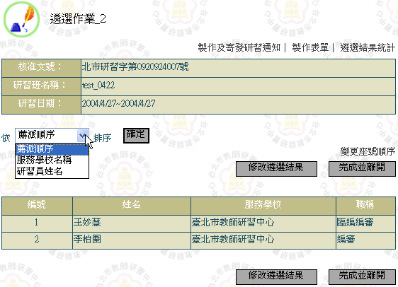

↑可依「薦派順序」、「服務學校名稱」及「研習員姓名」為排序條件，亦可點選「變更座號順序」，手動變更順序。若點選「修改遴選結果」，則可回到上一頁，變更遴選結果，若確認無誤，點選「完成並離開」。

新增補報名研習員
輸入研習員身份證字號及相關資訊，按下「確定」後，畫面會呈現該研習員的報名資料，若資料無誤，點選「列印報名表」後，按下「確定」即完成補報名手續。
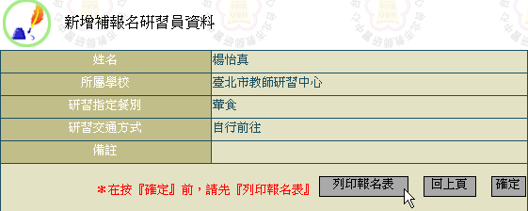
變更作號順序
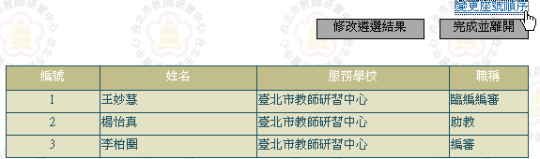
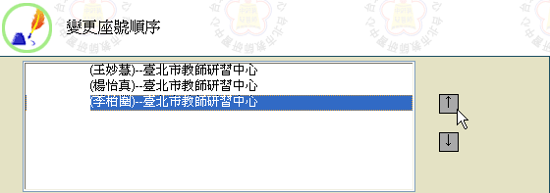
↑選擇欲變更研習員資料，按下、移動順序，若調整完畢，按下「確定」即可完成。

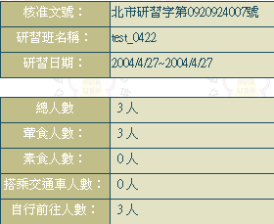
遴選結果統計
此表單列出該研習班「總人數」、「葷食人數」、「素食人數」、「搭乘交通車人數」及「自行前往人數」總計。

製作及寄發研習通知
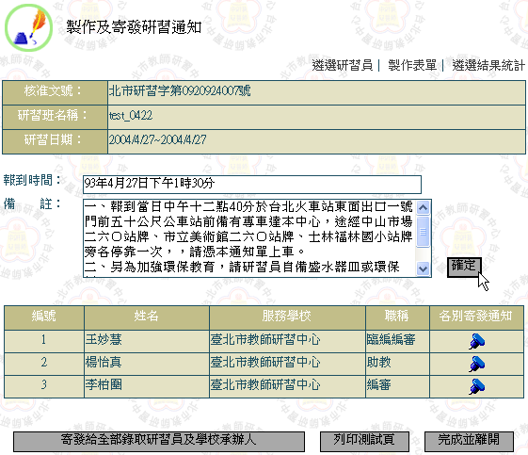
↑輸入「報到時間」及「備註」，點選「確定」後，再選擇「寄發給全部錄取研習員及學校承辦人」、「列印測試頁」或「各別寄發通知」等功能。

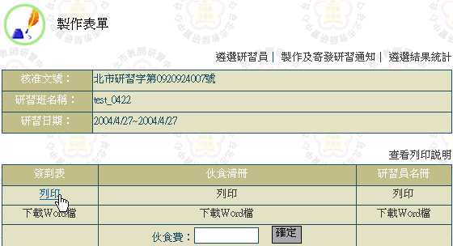
製作表單

↑此功能中可製作列印各式表單。在伙食清冊的部份，須先輸入伙食費才可進行列印及下載Word檔。
- 研習核章
列出該研習單位所屬研習班資料，點選圖示，即可進入核章作業。若此研習班已逾下架日期，則不會在此出現，必須至「研習班資料管理」項下修改研習之下架日期才可再呈現。
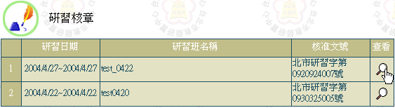
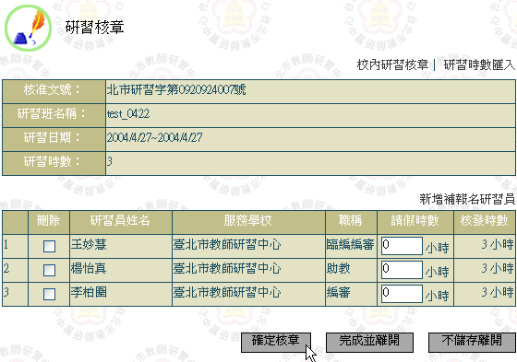
核章作業
核章作業分為三步驟，分別為：
    - 於「請假時數」欄位中，輸入該研習員的請假時數。
    - 於刪除欄位勾選臨時取消研習之研習員。
    - 新增未報名之研習員。
完成後，請點選「確定核章」。若進入「核章作業」只是稍作查看並不馬上核章，請點選「不儲存離開」離開核章作業。

新增補報名研習員
輸入「研習員身份證字號」及「請假時數」，選擇立刻或稍後核予研習時數，點選「確定」，確認資料無誤後，點選「確定」，即可完成補報名手續。
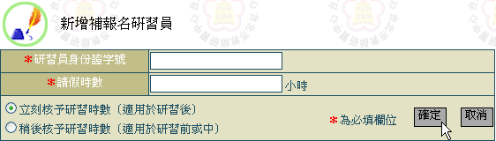
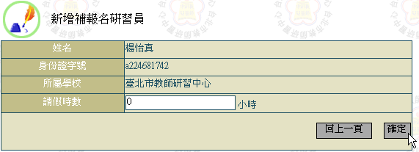
校內研習核章
適用於校內研習，此時學校教師得無須線上報名，可由研習承辦人在此直接核章。於確認欄位勾選欲核予時數之研習員或點選「全選」，並輸入其請假時數，完成後點選「確定」。
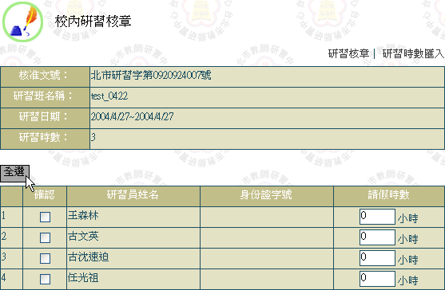
研習時數匯入
所要匯入的檔案格式必須由網站內下載。所填寫的身份證字號必須為研習電子護照系統中已有的研習員資料，若系統中並無此研習員資料，則該筆紀錄匯入無效。
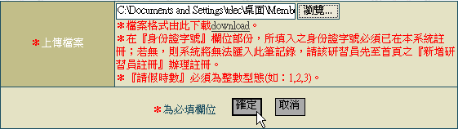
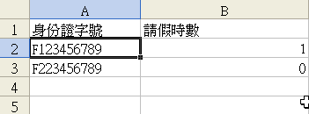
←開啟下載檔案後，輸入研習員之身份證字號及請假時數後存檔，依上圖所示，瀏覽上傳檔案位置，點選「確定」即完成研習時數滙入作業。

列印研習條
點選「列印研習條」，即可列印。若該研習員有請假紀錄，則會列出該研習員的座號及姓名。
列印研習結業證書
填寫「職稱字樣」及「研習期間」後，點選「確定」後，即可列印各研習員的結業證書。
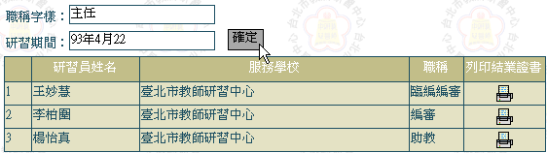

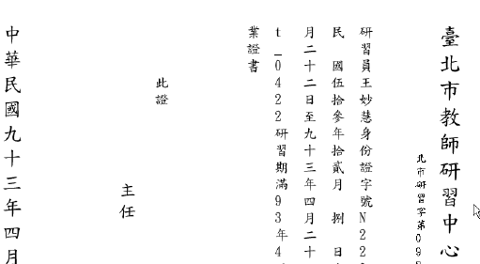

- 報表列印
本功能提供開設研習班所需相關報表，點選圖示，即可進入報表列印。
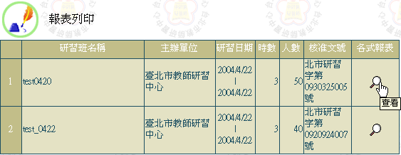
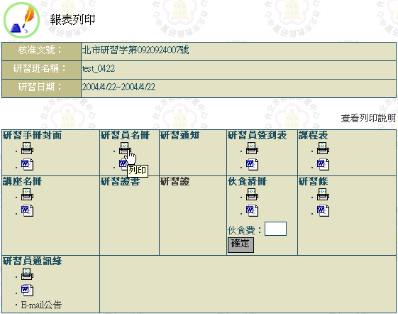
↑點選圖示可直接列印報表；點選圖示則可下載Word檔案，依照需求自行調整修改製表
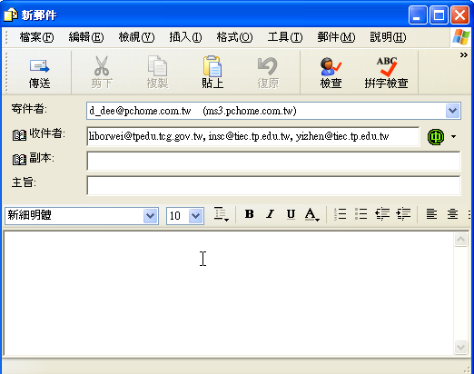
←點選E-mail公告，系統會將此研習班成員之郵件地址自動匯入收件者中，於研習中若有停課或其他停知，可透過此功能與研習員聯繫

- 多元研習時數資料審核
此功能共分三項選單：「多元研習時數資料審核」、「已認證之多元研習時數資料」、「未通過認證之多元研習時數資料」。
多元研習時數資料審核通過之紀錄儲存於「已認證之多元研習時數資料」；未通過者則儲存於「未通過認證之多元研習時數資料」，以利日後查詢。
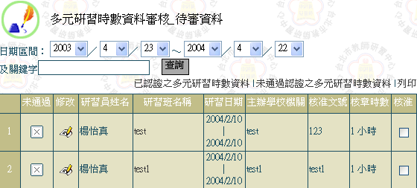
１ ２ 3
- 該筆多元研習時數申請「未通過」。
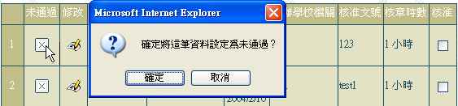
- 修改多元研習時數申請資料，修改完成後，點選「確定」，確認資料無誤後，點選「確定送出」。
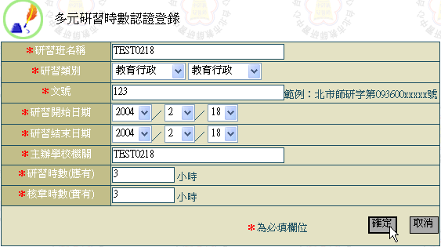
- 設定是否為核准通過，可勾選多筆紀錄，再點選「審核通過」，系統會同時核准多筆紀錄。
- 教職員資料管理
此功能列出該研習單位所有校內教職員資料。可依「關鍵字」查詢，亦可將查詢結果列印出來。
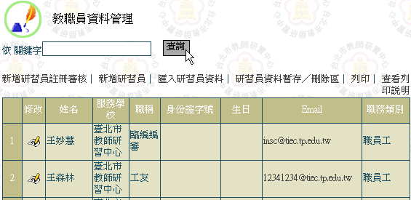
↑點選點示，即可修改教職員資料

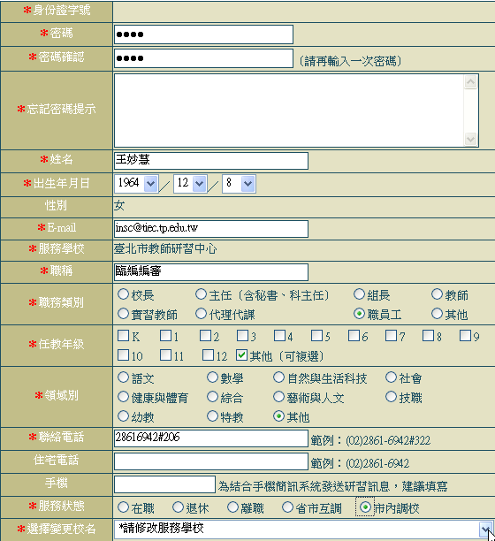
修改研習員資料
可修改研習員相關資料，含職務類別、任教年級、領域別、服務狀態等。
若已知該教職員欲調到台北市其他學校,請將其服務狀態更改為「市內調校」，並於下方選擇其所調單位名稱，填寫完畢後，點選「確定」即可。若該單位非臺北市所屬之單位，則選擇「省市互調」。
請注意：該教職員之服務狀態更改為「退休」「離職」「省市互調」將造成該教師無法登錄本系統，煩請謹慎操作。

↑點選市內調校需選則轉出學校

新增研習員資料
本功能提供管理者可主動協助新進之教職員申請註冊帳號，申請新增完畢後，此紀錄將儲存於「新增研習員註冊審核」項下。
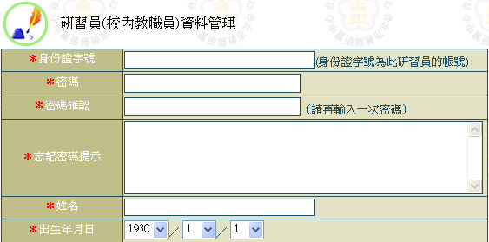

新增研習員註冊審核
本功能用來核准申請註冊於該學校的新進教職員，若申請資料不全或申請者並非校內教職員，可以刪除之。
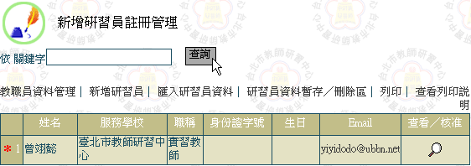
↑點選點示，即可觀看詳細申請資料

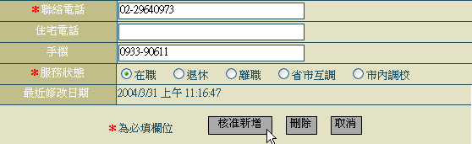

↑碓認申請資料無誤後，點選「核准新增」即完成審核

匯入教職員資料
此功能提供整批匯入教職員資料。匯入的格式必須由網站上下載，同時欄位均須正確填寫，以避免系統發生錯誤。
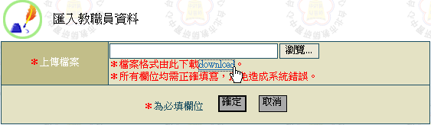
教職員資料暫存／刪除區
此功能列出目前該校非「在職」之教職員資料。可將該筆資料「修改」，重回學校教職員資料庫。
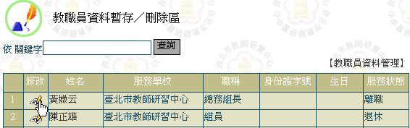

- 教職員研習歷史資料查詢
可依不同查詢條件及關鍵字查詢相關研習員歷史資料，點選圖示，即可查看該研習員研習時數紀錄，亦可查看「研習資料統計」。
研習員歷史紀錄
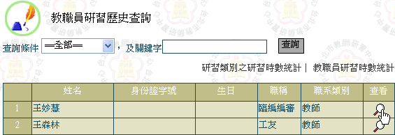
此功能列出該研習員目前累計一般研習時數及多元研習時數資料，亦可由「日期區間」、「研習類別」及「關鍵字」查詢相關一般研習時數及多元研習時數資料，並可將該資料列印出來或下載Word檔。

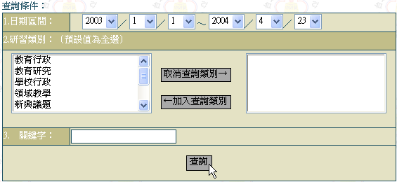
↑點選點示，進入查詢畫面

↑輸入日期區間、研習類別或關鍵字，點選「查詢」
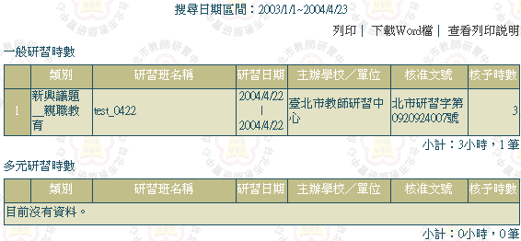
↑點選「列印」即可列印結果，亦可下載ｗord檔
研習類別之研習時數統計
可依日期區間及研習類別查詢全校教職員所得到的核章時數之合計資料。
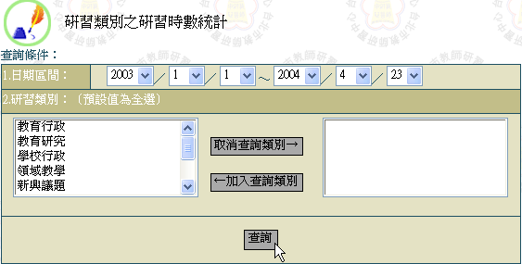
↑輸入欲查詢之日期區間及研習類別，點選「查詢」

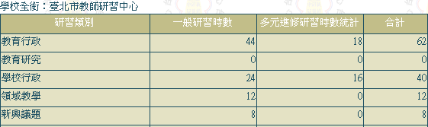
教職員研習時數統計
可依日期區間及研習類別查詢個別教職員所得到的核章時數之合計資料。
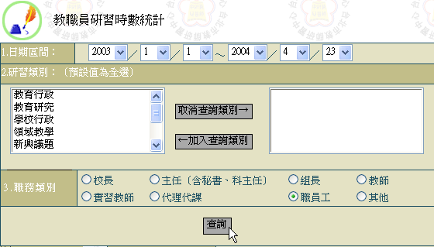
↑輸入欲查詢之日期區間、研習類別及職務類別，點選「查詢」

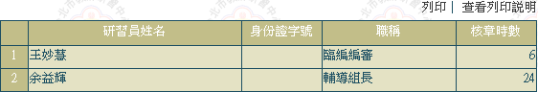
↑點選「列印」即可列印查詢結果

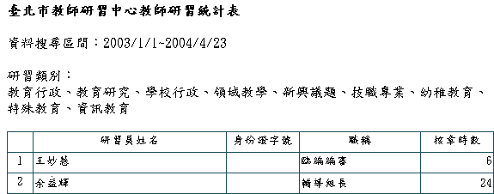

- 管理帳號維護
此功能提供各校研習業務管理者分派新增研習業務承辦人。點選修改該承辦人資料。
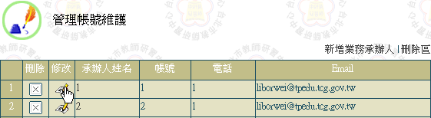
新增業務承辦人
點選新增研習承辦人，進入新增畫面，填寫基本資料後，選擇新增業務承辦人之業務類別，並將使用狀況設為啟用，點選「確定」完成新增。
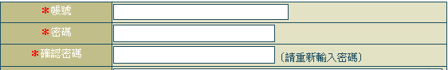
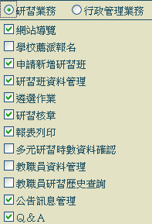
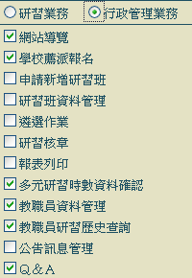

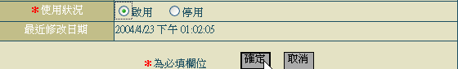

刪除業務承辦人
若欲刪除業務承辦人，請點選圖示，該筆承辦人資料將儲存於刪除區，若欲恢復被刪除之承辦人資料，請於刪除區內點選圖示，將該承辦人之使用狀況更改為啟用即可。
- 研習單位基本資料維護
修改研習單位的基本資料。
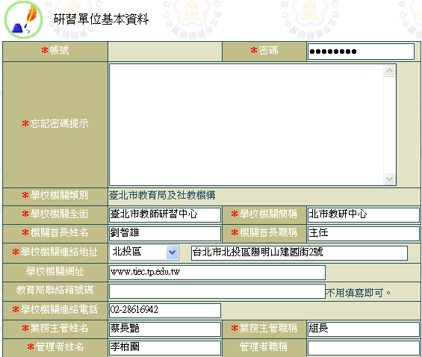

- 研習主辦單位查詢
可查詢有參與本系統之各個研習單位的基本資料。
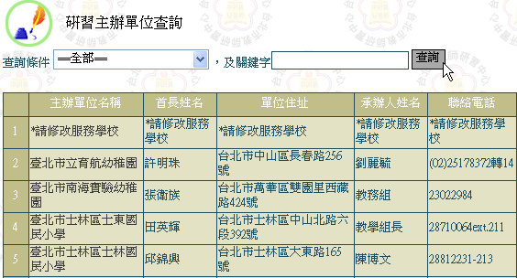
- 公告訊息管理
此功能列出屬於該研習單位的公告訊息資料。若欲發佈公告訊息，請點選「新增公告」；點選圖示，可刪除公告資料；點選圖示，可修改公告資料。
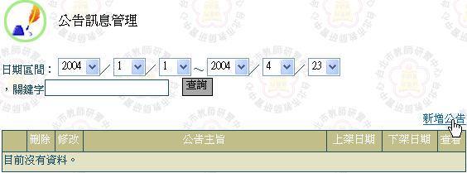
↑若欲發佈公告訊息，請點選「新增公告」

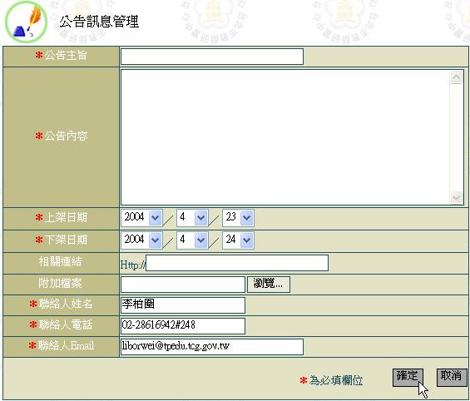
↑輸入相關訊息，點選「確定」

- Ｑ＆Ａ
若研習單位有任何問題欲詢問網站管理者，可從此功能詢問。亦可以關鍵字查詢相關問題及解答。
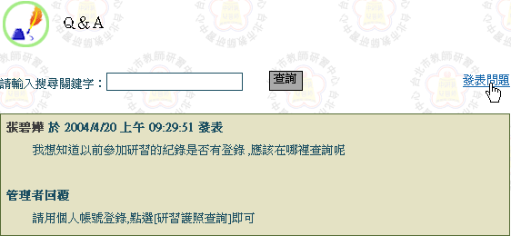
發表問題
填入問題後，點選「確定」。待管理者回覆後，會將回覆的內容，寄到該研習單位的信箱中。
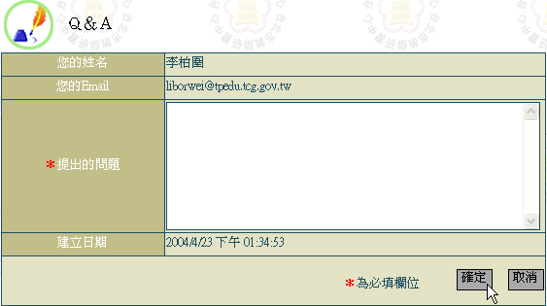

- 其他系統訊息
本系統版權屬臺北市政府教育局所有
諮詢服務專線電話：02-28616942#322、248
Email：insc@tiec.tp.edu.tw
傳真電話：02-28616413

